




Livrable L 4.3
Éditeur de code source collaboratif

Projet labéllisé par le pôle de compétitivité

Pôle de Compétitivité et de
Transformation Numérique




Projet
Acronyme : OpenPaaS::NG
Nom complet : Open Platform as a Service::Nouvelle Génération
Type : PSPC (Programme Structurant des Pôles de Compétitivité)
Date de début : 1er Avril 2015

Livrable
Numéro : L4.3
Nom : Editeur de code source collaboratif
Type : Document
Nature : Public
Version : 1
Date : 16/02/2015
Sous-Projet : SP4
Rédacteur(s) : Yann Flory
Editeur(s) : Yann Flory

Résumé

Mots-clés
OpenPaaS::NG, Livrable, Temps réel, Chainpad, CodeMirror

Historique du document
Ver. N | Date | Rédacteur(s) | Description
1 | 15/05/2016 | Yann Flory | Brouillon

Glossaire, acronymes & abréviations

Terme | Description
SP | Sous-Projet
Ver. | Version
IDE | Environnement de développement intégré

Table des matières

1. Collaboration en temps réel avec CodeMirror et Chainpad 1
1.1. Intégration de CodeMirror dans CryptPad 1
2. Développement d'applications dans XWiki 2

Collaboration en temps réel avec CodeMirror et Chainpad

La première tâche de ce sous-projet a pour objectif l'obtention d'un outil de développement de code source collaboratif en temps réel. Cet outil serait basé sur deux système open-sources existants : CodeMirror, un éditeur de code source pouvant fournir de la coloration syntaxique pour l'ensemble des langages de programmation les plus répandus, et Chainpad, une API permettant d'intégrer une dimension temps réel à un système existant.
Pour obtenir le résultat souhaité, nous nous sommes alors basés sur CryptPad, une implémentation de Chainpad proposant précédemment deux modules permettant d'utiliser l'éditeur Ckeditor et de réaliser des tableurs en collaboration en temps réel, avec des communications cryptées. Il a donc fallu créer un troisième module contenant l'éditeur de code source CodeMirror, ce module devant être intégré aussi bien au niveau de l'interface utilisateur, en proposant une interface similaire à celle proposée avec l'éditeur Ckeditor, qu'au niveau du système de communications en temps réel cryptées.
Bien que dans les deux cas l'éditeur fournisse un contenu HTML et un rendu qu'il faut synchroniser entre les différents utilisateurs, il y a une différence majeure entre les informations synchronisées pour le module Ckeditor et ce qui doit être partagé par CodeMirror : Ckeditor peut se permettre de partager le contenu HTML complet de l'éditeur puisque l'objectif est de créer facilement ce code HTML alors que pour CodeMirror, on doit se contenter de partager le texte brut tapé dans le champ d'édition. En effet, partager le code HTML en entier aurait pour conséquence de réinitialiser l'éditeur en entier à chaque réception d'une modification par un autre utilisateur. Cette réinitialisation causerait la suppression d'une éventuelle recherche, des éléments surlignés dans l'éditeur ou de toute autre action réalisée par un utilisateur. De plus, CodeMirror propose une API permettant de mettre à jour le texte contenu dans l'éditeur directement et n'est donc pas conçu pour que le contenu HTML de l'éditeur soit modifié.
Le module CodeMirror pour CryptPad a donc nécessité la mise en place d'opérations supplémentaires à l'envoi ainsi qu'à la réception de modifications depuis et vers Chainpad. En plus de la récupération et la mise à jour du texte brut contenu dans l'éditeur, un second type d'opérations a du être mis en place afin de gérer les problèmes de curseur. En effet, lorsque l'on met à jour le texte de CodeMirror, l'éditeur perd la position du curseur, et il est donc important de récupérer cette position avant d'effectuer les changements et de l'adapter aux changements effectués. Ici encore, le système existant a dû être modifié puisqu'il fonctionnait en se basant sur la position du curseur par rapport au début du document dans les modules existants alors que CodeMirror gère le curseur en se basant sur le numéro de ligne et la position par rapport au début de cette ligne.

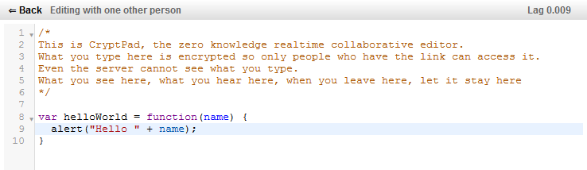
Figure 1: Éditeur CodeMirror intégré à CryptPad
Tout ceci a permis d'obtenir un nouveau module pour CryptPad permettant d'obtenir en un seul clic un outil collaboratif de développement de code source en temps réel, visible sur la figure 1, et utilisant des procédés de cryptographie pour sécuriser les échanges entre les utilisateurs. Le code source de ce module peut être retrouvé sur Github [1].

Il faudra alors par la suite intégrer cet éditeur de code source en temps réel dans XWiki et, bien qu'XWiki ne puisse intégrer directement CryptPad, il existe une extension permettant l'édition d'un document texte collaborativement en temps réel, avec un système également basé sur Chainpad. Une autre extension, Syntax Highlighting, intègre quant à elle l'éditeur de code source CodeMirror dans XWiki en remplaçant l'éditeur de texte existant. Il faudra rendre compatibles ces applications entre elles en utilisant la méthode suivie pour intégrer l'éditeur de code source à CryptPad.

Développement d'applications dans XWiki

Afin de pouvoir proposer un système de développement d'applications JavaScript structurées dans XWiki, basé sur un outil d'édition de code source en temps réel similaire à celui décrit dans la première partie de ce rapport, et utilisant une API permettant d'accéder à des données structurées d'un système comme celles d'XWiki, il a fallu créer une structure, appelée Web IDE dans la suite de ce document.
Cette structure, correspondant à un environnement de développement, avait pour objectif de répondre aux besoins fondamentaux des développeurs, en proposant la possibilité de créer des projets contenant l'ensemble des documents d'une application. Ceci permet par exemple de naviguer facilement entre plusieurs pages et d'éditer simultanément plusieurs fichiers sans devoir utiliser systématiquement les outils de navigation intégrés à XWIki ou utiliser de nombreux onglets dans le navigateur.
Un projet peut alors contenir différents dossiers et fichiers (« espaces » et « pages » en utilisant les termes du produit XWiki), et plusieurs fichiers peuvent être édités simultanément grâce à l'utilisation d'onglets dans l'environnement de développement. La navigation est facilitée grâce à la présence d'un arbre contenant la structure du projet et organisé soit de manière hiérarchique, où l'ensemble des dossiers, sous-dossiers et fichiers est affiché, ou soit de manière logique où les document sont classés par type. La représentation logique du point de vue d'XWiki correspond à la séparation des pages contenant du texte brut (type wiki) de celles contenant du code ou des classes. Le Web IDE est en effet capable d'éditer à la fois le contenu textuel d'une page et le contenu des objets inclus dans la page.
Cet outil pourra par la suite utiliser l'API JavaScript permettant d'accéder à des données structurées afin de pouvoir avoir un accès plus complet aux différentes données contenues dans les pages d'un projet dans XWiki, et il pourra être intégré au système existant AppWithinMinutes permettant de développer des applications basiques dans XWiki, afin de pouvoir développer des systèmes plus complexes.
L'objectif étant toutefois de proposer un outil de développement et donc d'édition de code source collaboratif, une première version de l'intégration de CodeMirror dans ce Web IDE a été réalisée afin d'avoir accès à la coloration syntaxique, qui représente un autre besoin fondamental pour un développeur cherchant un environnement de développement. Toutefois, contrairement à l'application « Syntax Highlighting » permettant de remplacer les champs d'édition de toutes les pages du wiki par un champ d'édition CodeMirror, il est possible de désactiver l'éditeur CodeMirror en quelques clics dans le Web IDE, afin de pouvoir laisser la possibilité aux utilisateur d'utiliser un autre outil de coloration syntaxique pouvant être intégré à leur navigateur.
Une particularité de l'intégration de CodeMirror dans ce Web IDE est le fait qu'il peut exister de nombreuses instances de l'éditeur CodeMirror au sein d'une même page du navigateur, car le Web IDE inclus dans cette page peut contenir plusieurs onglets. Bien que l'état actuel de cet environnement de développement supporte sans difficulté la présence de ces nombreux champs d'édition, l'intégration du système d'édition en temps réel devra prendre en compte cette particularité.
L'intégralité du code source développé et en cours de développement peut être retrouvé sur le dépôt publique d'XWiki sur Github [2]. L'état actuel de l'environnement de développement peut être observé sur la figure 2 ci-dessous.

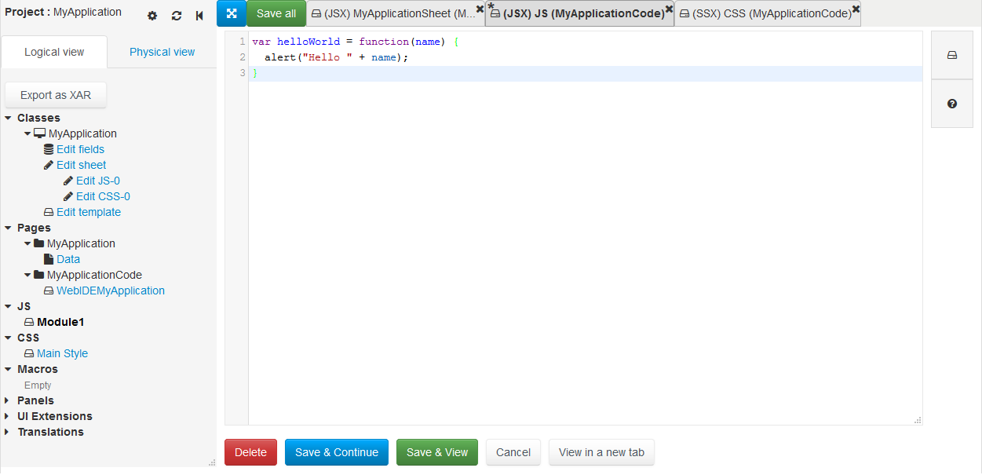
Figure 2: Exemple d'utilisation du Web IDE
Références

- https://github.com/xwiki-labs/cryptpad/
- https://github.com/xwiki-contrib/application-xwebide/

